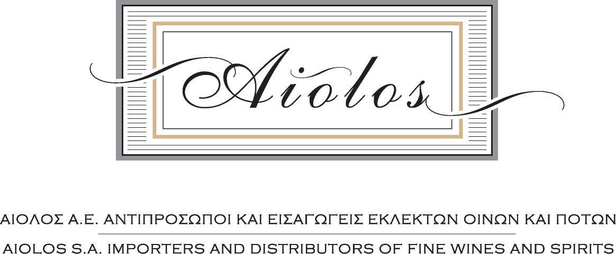

ΕΤΗΣΙΑ ΓΕΥΣΙΓΝΩΣΙΑ ΑΙΟΛΟΣ A.E.
ΑΘΗΝΑ 07-10-2018

ΟΙΝΟΙ ΕΙΣΑΓΩΓΗΣ
_______________________________________________________________________________

SAKE

1. Black Dot Honjozo N.V. 180 ml, Enter Sake , Sekiya, Kitashitara, Aicki, Ιαπωνία
Premium sake όπου έως το 70% του ρυζιού αλέθεται (γυάλισμα) και ζυμώνεται. Το σύνολο ενδυναμώνεται με απεσταγμένη αλκοόλη που παράγεται από την σακεποιία Sekiya.

ΛΕΥΚΟΙ ΞΗΡΟΙ

- Riesling Tradition 2017, Pradikatswein Rheingau, Weingut Robert Weil, Γερμανία
100% Riesling από αμπελώνες περιμετρικά του Kiedrich Grafenberg, ζύμωση και ωρίμαση σε ανοξείδωτες δεξαμενές, επαφή με τις φίνες οινολάσπες για 6 μήνες.

- Riesling Les Jardins 2016, A.O.C. Alsace, Domaine Ostertag, Αλσατία, Γαλλία
100% Riesling, βιοδυναμική καλλιέργεια , οινοποίηση και ωρίμαση σε παλαιά Γαλλικά δρύινα βαρέλια
για 8 μήνες, 8 γρ/λτρ αζύμωτα σάκχαρα.

Pinot Grigio 2017, D.O.C.Colli Orientali del Fruili, Livio Felluga, Ιταλία
100% Pinot Grigio, σύντομη εκχύλιση, ζύμωση και ωρίμαση σε ανοξείδωτες δεξαμενές, επαφή με τις φίνες οινολάσπες για 6 μήνες.

- Pouilly Fuisse Marie Antoinette 2016, A.O.C. Pouilly Fuisse, Chateau de Fuisse, Βουργουνδία, Γαλλία
100% Chardonnay, 35% ζύμωση σε βαρέλι, 65% σε δεξαμενή, ιθαγενείς ζύμες, ξεχωριστή οινοποίηση κάθε αμπελοτεμαχίου, batonnage με περιστροφή του βαρελιού, απαλό φιλτράρισμα.
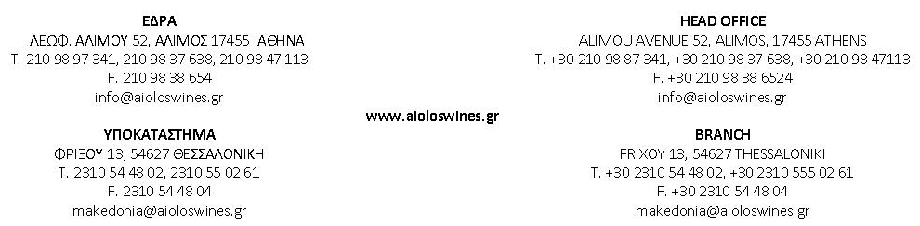

- Palladius 2014, Wine of Origin Swartland, Sadie Family, Νότια Αφρική
Chenin Blanc, Grenache Blanc, Clairette Blanche, Viognier, Verdelho, Roussanne, Marsanne, Semillon Gris, Semillon Blanc, Palomino & Colombard, πίεση σε παραδοσιακή στροφιλιά, ζύμωση και ωρίμαση για 24 μήνες σε αμφορείς, τσιμεντένια αυγά και εξουθενωμένα Γαλλικά foudres, εμφιάλωση χωρίς κολλάριασμα και φιλτράρισμα.

- Cuvee Marguerite 2015, IGP Cotes Catalanes, Domaine Matassa, Γαλλία
33% Muscat d’ Alexandrie, 33% Muscat Blanc a Petit Grain, 33% Macabeu, βιοδυναμική καλλιέργεια, ζύμωση με τις ιθαγενής ζήμες και ωρίμαση σε barriques, demi muids και foudres για 10 μήνες, χωρίς batonnage, θειώδη κάτω από 10 mg/lt.

POZE ΞΗΡΟΙ

Chene Bleu Rose 2017, A.O.C. Ventoux, Chene Bleu, Provence, Γαλλία

65% Grenache Noir (κλήματα 40 ετών και άνω), 30% Syrah ηλικίας 30 ετών, 5% Cinsault, βιοδυναμική καλλιέργεια, 3μηνη παλαίωση σε δρύινα βαρέλια για το 20% του χαρμανιού.

- ΕΡΥΘΡΟΙ ΞΗΡΟΙ

Camins de Priorat 2017, D.O.Ca. Priorat, Alvaro Palacios, Priorat, Ισπανία

50% Carnacha Tinta, 20% Samso, 15% Cabernet Sauvignon, 10% Syrah, 5% Merlot, ωρίμαση για 4-6 μήνες σε ξύλινες δεξαμενές 500 lt & 2.000 lt.

Malbec Classico 2017, Mendoza, Altos Las Hormiogas, Αργεντινή
100% Malbec, επιλογή αμπελώνων από το Lujan de Cuyo και την κοιλάδα Uco, ζύμωση και ωρίμαση σε τσιμεντένιες δεξαμενές, επαφή με τις φίνες οινολάσπες για 9 μήνες.

Malbec Terroir 2017, Mendoza, Altos Las Hormiogas, Αργεντινή
100% Malbec, επιλογή αμπελώνων από την κοιλάδα Uco, ζύμωση και ωρίμαση σε τσιμεντένιες δεξαμενές και, για το 25% του χαρμανιού, σε μεγάλα ουδέτερα δρύινα βαρέλια, επαφή με τις φίνες οινολάσπες για 6 μήνες.

Crianza 2015, D.O. Ribera Del Duero, Condado de Haza Ισπανία
100% Tempanillo από φυτά ηλικίας 25 ετών και άνω, ζύμωση σε ανοξείδωτη δεξαμενή και ωρίμαση σε Αμερικάνικα (20% καινούργια) barriques για 18 μήνες.

- Carmenere Aconcagua Alto 2016, Aconcagua Valley, Vina Errazuriz, Χιλή
100% Carmenere από τα υψίπεδα της Aconcagua Valley. Ζύμωση σε ανοξείδωτες δεξαμενές με ανακυκλώσεις έντονου αερισμού, ωρίμαση σε 30% νέα γαλλικά βαρέλια για 14 μήνες.

Henry Seven 2015, Barossa, Henschke, Αυστραλία
65% Shiraz, 20% Grenache, 10% Mourvedre και 5% Viognier από την Eden Valley, συν-εκχύλιση
των Shiraz και Viognier, ωρίμαση για 10 μήνες σε εξουθενωμένο Γαλλικό βαρέλι

ΕΠΙΔΟΡΠΙΟΙ ΟΙΝΟΙ

Faraon, D.O. Sherry Amontillado, Bodegas Hidalgo, Ισπανία
100% Palomino Fino, παλαίωση σε βιολογική solera για 4 χρόνια και στην συνέχεια οξειδωτική solera για 4 χρόνια.

Boal 10 years old N.V., Μadeira, Henriques & Henriques, Μαδέρα, Πορτογαλία

100% Boal, ωριμάζει σε canteiros και estufagem για 10 χρόνια, 75 γρ/λτ αζύμωτα σάκχαρα, 25 γρ/λτ

στερεό υπόλειμμα.

- 30 Years Old Tawny, Taylor’s Douro, Πορτογαλία
Touriga Nacional, Tinta Roriz, Touriga Franca, et. al. αζύμωτα σάκχαρα 101 gr/lt, ωριμάζει σε μεγάλα
δρύινα βαρέλια 300 hl για 30 χρόνια κατά μέσο όρο.

- Guimaraens Vintage Port 2004, Fonseca, Douro, Πορτογαλία
Touriga Nacional, Tinta Roriz, Touriga Franca, et. al. αζύμωτα σάκχαρα 98 gr/lt, ωριμάζει σε μικρά
δρύινα pipes για δύο χρόνια, εμφιαλώνεται αφιλτράριστο.

